

Projet finale :

Introduction au

TIC

**Les technologies de l’information et de la communication**

Auteur:  
HAIOUANI Anis  
HAMIDI Akram Anis  
MAAZIZ Adel Ayoub  
Kaddour Mohamed Kheireddine  
BOUAZIZ Tarek



Department of Computer Science  
 USTHB University

Contents

1 Introduction Au Technologies de l’information et de la communication: 2

2 les technologies de l’information et de la communication: 3

2.1 Microsoft Office : . . . . . . . . . . . . . . . . . . . . . . . . . . . . . . . . . . . . . . . . . . . . . . . . . . . . . . . 4

2.1.1 Word : . . . . . . . . . . . . . . . . . . . . . . . . . . . . . . . . . . . . . . . . . . . . . . . . . . . . . . . . . . . 5

2.1.2 Excel : . . . . . . . . . . . . . . . . . . . . . . . . . . . . . . . . . . . . . . . . . . . . . . . . . . . . . . . . . . . .6

2.1.3 PowerPoint : . . . . . . . . . . . . . . . . . . . . . . . . . . . . . . . . . . . . . . . . . . . . . . . . . . . . . . .7

2.2 Visual Studio : . . . . . . . . . . . . . . . . . . . . . . . . . . . . . . . . . . . . . . . . . . . . . . . . . . . . . . . . .8

2.3 Les outils Google : . . . . . . . . . . . . . . . . . . . . . . . . . . . . . . . . . . . . . . . . . . . . . . . . . . . . . .9

2.4 Git et GitHub : . . . . . . . . . . . . . . . . . . . . . . . . . . . . . . . . . . . . . . . . . . . . . . . . . . . . . . . . .10

2.4.1 Git : . . . . . . . . . . . . . . . . . . . . . . . . . . . . . . . . . . . . . . . . . . . . . . . . . . . . . . . . . . . . .10

2.4.2 Github : . . . . . . . . . . . . . . . . . . . . . . . . . . . . . . . . . . . . . . . . . . . . . . . . . . . . . . . . . .10

Chapter 1

Introduction Au Technologies de  
l’information et de la communication:



les technologies de l’information et de la communication Ensemble d’outils et de  
ressources technologiques permettant de transmettre, enregistrer, créer, partager ou  
échanger des informations La rapidité de l’évolution des technologies de l’information  
et de la communication (TIC) et de leur utilisation est sans précédent. Les avantages  
immenses que représentent ces avancées ne peuvent être mis en cause. Grâce à ces  
nouvelles technologies, il est plus facile de communiquer, d’échanger et de diffuser  
de l’information. Parmi ces plusieurs technologies, on y trouve : Microsoft office ,  
Google tools, Git and Github ...etc



Chapter 2

les technologies de l’information et de  
la communication:

2.1 Microsoft Office :

]-Office 365 est une suite de logiciels de productivité qui réunit les applications les plus pop-  
ulaires de la gamme Office, telles que Word, Excel, PowerPoint, OneNote, Outlook et OneDrive,  
ainsi que des services cloud intelligents et des fonctionnalités de sécurité avancée . Cette suite  
est développée par la société américaine Microsoft et fonctionne avec les plates-formes fixes et  
mobiles, s’installant sur ordinateurs et offrant une version web accessible via un navigateur web .  
Office 365 est utilisé par plus de 1,2 milliard de personnes et est disponible pour les ordinateurs  
fixe, les appareils mobiles Windows Phone, iPhone et iPad . En somme, Office 365 est une suite  
de logiciels de productivité puissante et flexible qui offre une gamme complète de fonctionnalités  
pour répondre aux besoins de travail et de collaboration des individus et des entreprises .

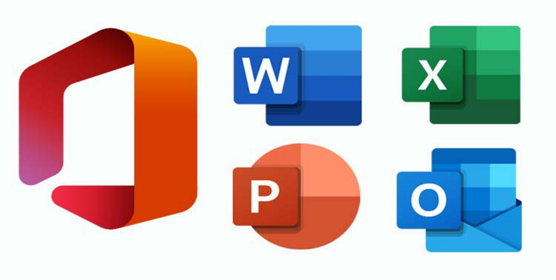

2.1.1 Word :

Word est un logiciel de traitement de texte développé par la société américaine  
Microsoft et fait partie de la suite d’applications Office . La version la plus récente  
de Word est 2021, qui offre une gamme complète de fonctionnalités pour la créa-  
tion, l’édition et la mise en forme de documents textuels . Word est utilisé pour  
diverses tâches quotidiennes, telles que la rédaction de documents, la création de  
présentations, la gestion de projets et la production de rapports .

Fonctionnalités clés de Word :

Parmi les fonctionnalités principales de Word, on trouve :

* **Ruban** : Il s’agit de la bande horizontale supérieure qui donne accès à toutes les fonc-  
  tionnalités de Word. Le ruban présente plusieurs onglets (Accueil, Insertion, Mise en page,  
  etc.) et permet de formater et d’organiser les documents .

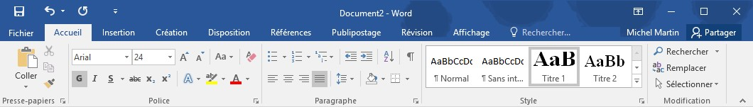

* **Mise en forme** : Word offre de nombreuses options pour mettre en forme les textes, y  
  compris des styles de police, des formats de page, des bordures et des effets de polissage .

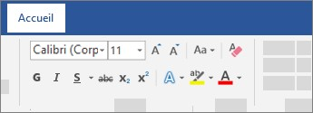

* **Insertion d’images et de graphiques** : Word permet d’insérer des images, des graphiques  
  et d’autres éléments visuels dans les documents, ce qui facilite la création de présentations  
  et de rapports visuels

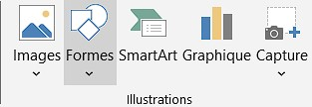

* **Utilisation de Word pour la dictée** : Word propose une fonctionnalité de dictée qui  
  permet de dicter votre contenu directement dans un document (on utilisant votre voix) .  
  Cette fonctionnalité est disponible pour les abonnés Office 365 et peut être utilisée pour  
  ajouter du texte rapidement et efficacement. La dictée supporte également des commandes  
  pour ajouter de la ponctuation, de naviguer dans la page et d’insérer des caractères spéciaux .

2.1.2 Excel :

Microsoft Excel est un logiciel tableur de la suite bureautique Microsoft Office, large-  
ment utilisé pour la création, l’analyse et la gestion de données. Il offre une gamme  
complète de fonctionnalités pour faciliter les calculs, la création de graphiques,  
l’analyse de données et bien plus encore .

Microsoft Excel est disponible sur différentes plateformes, y compris Windows, Mac,  
iOS et Android, ce qui permet aux utilisateurs d’accéder à leurs feuilles de calcul  
à partir de divers appareils . Le logiciel propose également des fonctionnalités de  
collaboration en temps réel, permettant à plusieurs utilisateurs de travailler sur une  
même feuille de calcul simultanément .

Fonctionnalités clés d’Excel :

* On trouve la possibilité de créer des tableaux, d’effectuer des calculs complexes à l’aide de formules, de générer des graphiques et des tableaux croisés dynamiques, ainsi que d’analyser des données à l’aide d’outils avancés . De plus, Excel offre des modèles prédéfinis pour divers types de feuilles de calcul, ce qui facilite la création de documents professionnels . En outre, Microsoft propose des ressources de formation en direct pour aider les utilisateurs à maîtriser Excel, y compris des cours sur les formules, les astuces et d’autres fonctionnalités avancées .

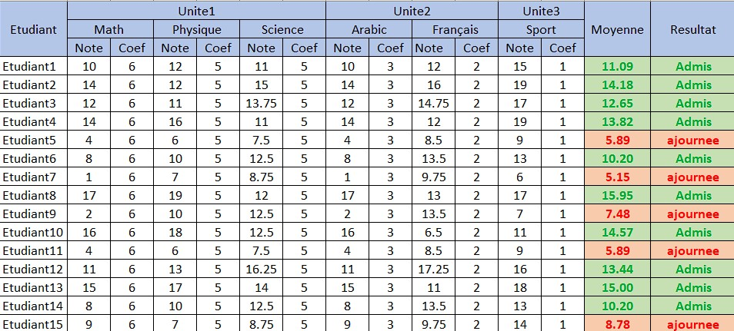

Figure 2.1: Example de tableau qui calcule les moyennes et donne le resultat des etudiants.

2.1.3 PowerPoint :

Microsoft PowerPoint est un logiciel de présentation édité par Microsoft. Il fait  
partie de la suite Microsoft Office. Microsoft PowerPoint fonctionne sous Windows  
et Mac OS. La version la plus récente est PowerPoint 2021. Elle fait partie de la suite  
Office 2021 et du service Microsoft 365. Depuis avril 2014, l’application PowerPoint  
est disponible sur iPad, iPhone, Windows Phone et Android. Cela entre dans la  
logique « Office Mobile » de Microsoft de rendre ses logiciels disponibles sur le plus  
grand nombre de supports (ordinateurs, tablettes, smartphones). PowerPoint est le  
programme de présentation le plus utilisé dans le monde .

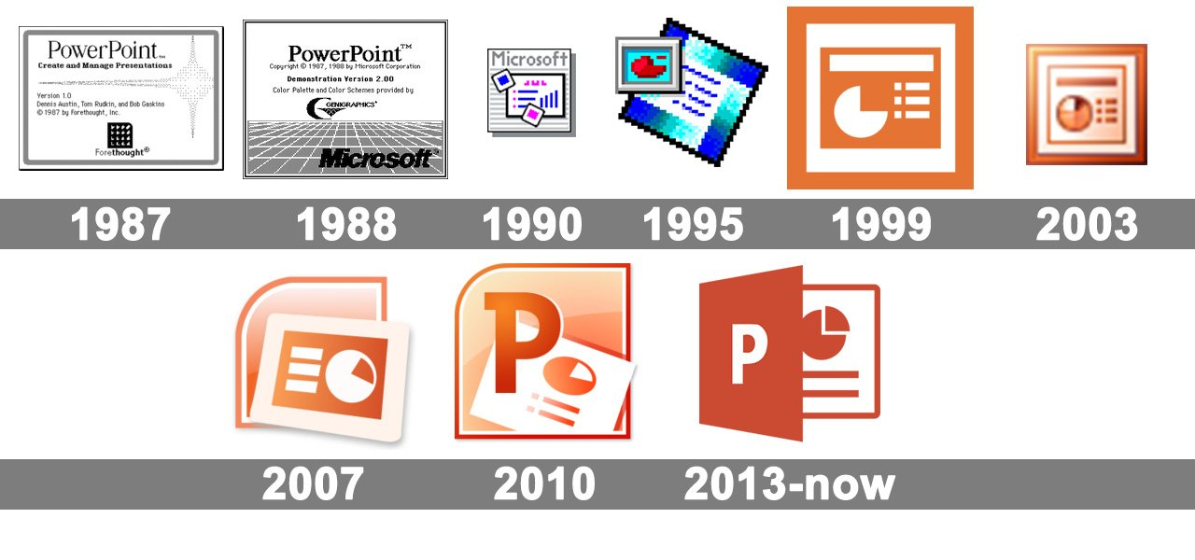

Figure 2.2: Evolution de PowerPoint

**Fonctionnalités clés de Microsoft PowerPoint :**

**Les fonctionnalités clés de Microsoft PowerPoint comprennent :**

* **Création de présentations visuelles** : En utilisant des diapositives, des images, desgraphiques, des vidéos et d’autres éléments visuels, PowerPoint permet de créer des présentations visuelles professionnelles .
* **Intégration de contents variés** : Les utilisateurs ont la possibilité d’incorporer du texte,  
  des images, des graphiques et des vidéos dans leurs présentations, leur offrant ainsi la  
  capacité d’enrichir le contenu de manière informative et visuellement captivante .
* **Utilisation de transitions et d’animations** : PowerPoint offre une variété de transi-  
  tions et d’animations pour ajouter du mouvement et de l’intérêt visuel à une présentation.

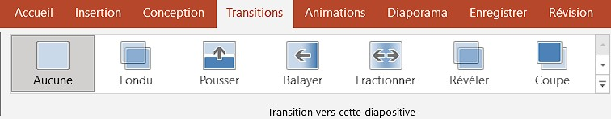

* **Utilisation de modèles prédéfinis** : PowerPoint propose une variété de modèles prédéfi-  
  nis pour aider les utilisateurs à créer des présentations rapidement et facilement .

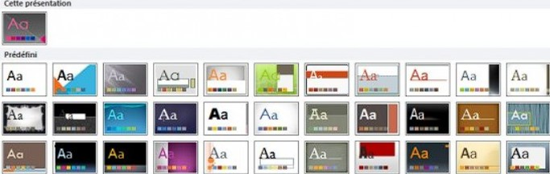

* **Collaboration en temps réel** : PowerPoint permet la collaboration en temps réel, ce  
  qui permet à plusieurs utilisateurs de travailler sur une même présentation simultanément.

2.2 Visual Studio :

Visual Studio ou VScode est un environnement de développement intégré (IDE)  
puissant développé par la société américaine Microsoft, qui offre une variété de  
fonctionnalités pour les développeurs, y compris les développeurs expérimentés et  
ceux qui sont déjà familiarisés avec d’autres outils de développement. Parmi les  
fonctionnalités clés de Visual Studio, on trouve :

* **Personnalisation de l’installation** : Les utilisateurs ont la flexibilité de sélectionner et  
  d’installer les charges de travail de leur choix, offrant ainsi la possibilité de personnaliser  
  l’Environnement de Développement Intégré (IDE) en fonction de leurs besoins spécifiques
* **Éditeur de code** : Visual Studio offre un éditeur de code rapide et précis, avec des outils  
  de développement assistés par l’IA pour améliorer la qualité du code
* **Développement web et mobile** : Visual Studio permet de développer et de déployer  
  des applications web et mobile, des sites et des services web
* **Test et débugage** : Visual Studio propose des outils de test pour créer et exécuter des  
  tests unitaires, analyser la couverture du code et déboger les applications
* **Explorateur de solutions** : Cette fonctionnalité permet de naviguer et d’organiser le  
  code, en affichant le code dans l’Explorateur de solutions
* **Contrôle de versions intégré** : Visual Studio intègre des fonctionnalités de gestion de  
  versions, comprenant le contrôle de code source et des technologies de gestion de versions  
  telles que Git.

2.3 Les outils Google :

Google est une entreprise amercicaine specialisee dans le domaine des services tech-  
nologiques. Afin d’accompagner les proprietaires de sites internet, un certain nom-  
bre d’outils sur Google sont disponible en ligne (sans telechargement), parmis ces  
outils on y trouve :

|  |  |
| --- | --- |
| Outils | Utilisation |
| Recherche Google | Le moteur de recherche phare de Google, qui permet aux utilisateurs de trouver des informations sur le web |
| Gmail | Le service de messagerie électronique de Google |
| Google Drive | Un service de stockage en nuage qui permet aux utilisateurs de stocker et de partager des fichiers |
| Sheet | service de tableur basé sur le cloud qui permet la création, l’édition et la collaboration en temps réel sur des feuilles de calcul. |
| Docs | ervice de traitement de texte basé sur le cloud |
| Slides | Outil de présentation en ligne qui permet de créer, modifier et partager des présentations |

2.4 Git et GitHub :

2.4.1 Git :

Git représente un système de contrôle de version open source qui facilite le suivi  
des modifications apportées au code source tout au long du processus de développe-  
ment logiciel. Doté de fonctionnalités de gestion de versions distribuées, chaque  
développeur dispose d’une copie locale complète de l’historique de développement.

2.4.2 Github :

GitHub, en revanche, est une plateforme web reposant sur Git, offrant des fonc-  
tionnalités sociales telles que le suivi des problèmes, les demandes de tirage, et la  
gestion de projet, en plus des fonctionnalités de contrôle de version .